Załącznik 1
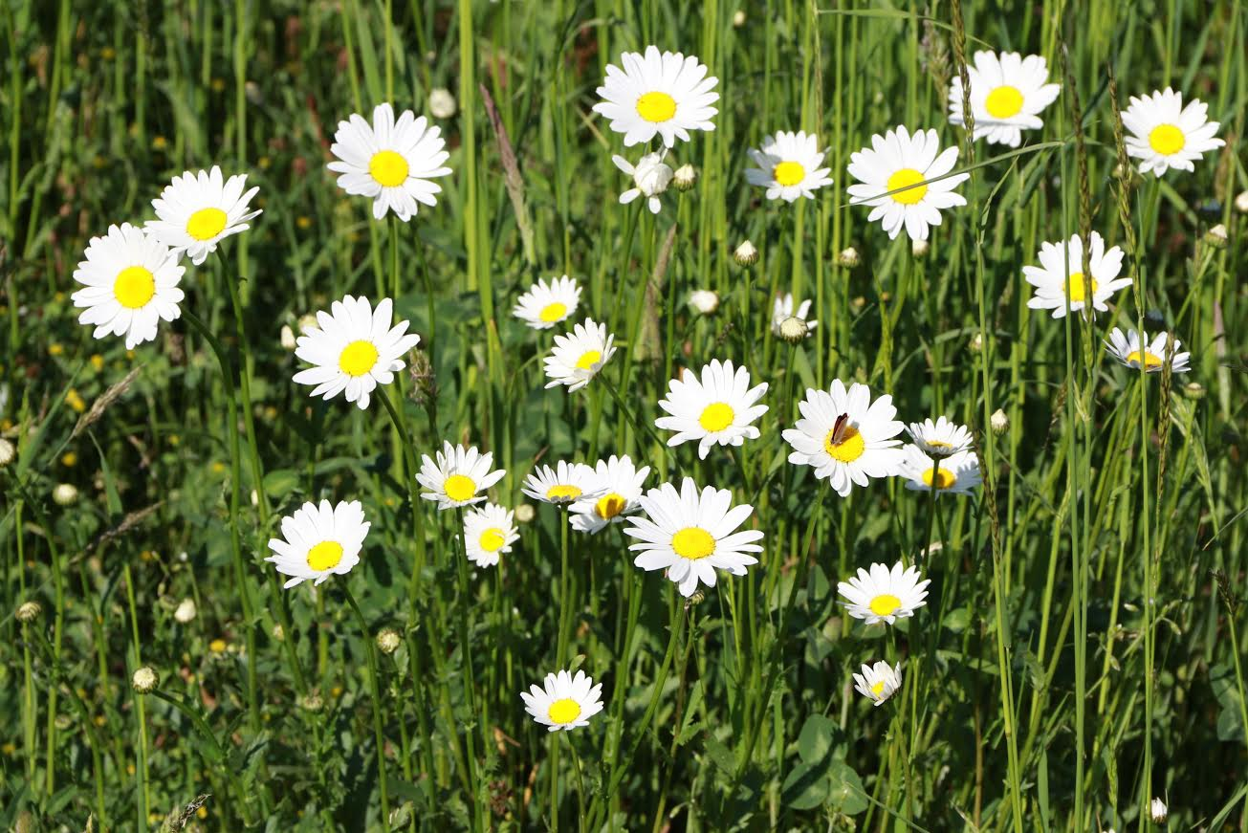 STOKROTKI

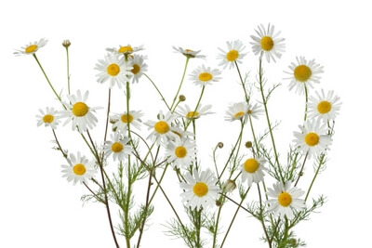 RUMIANKI
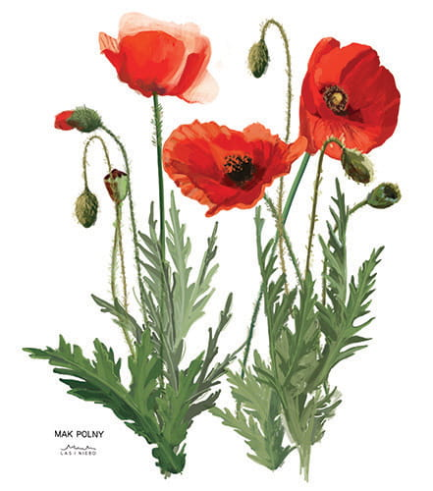 MAKI

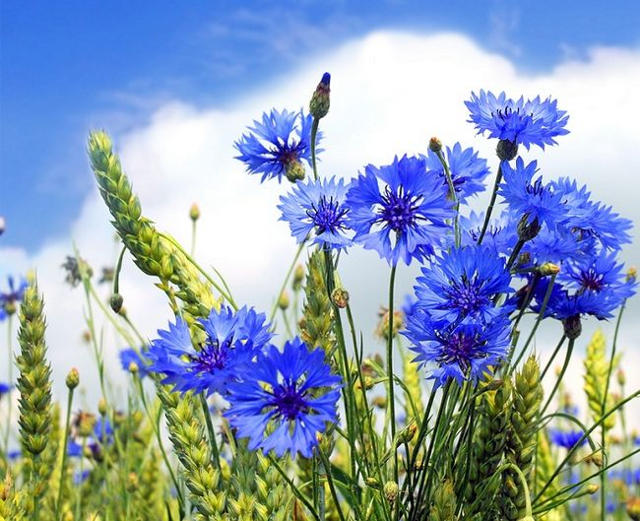 CHABRY
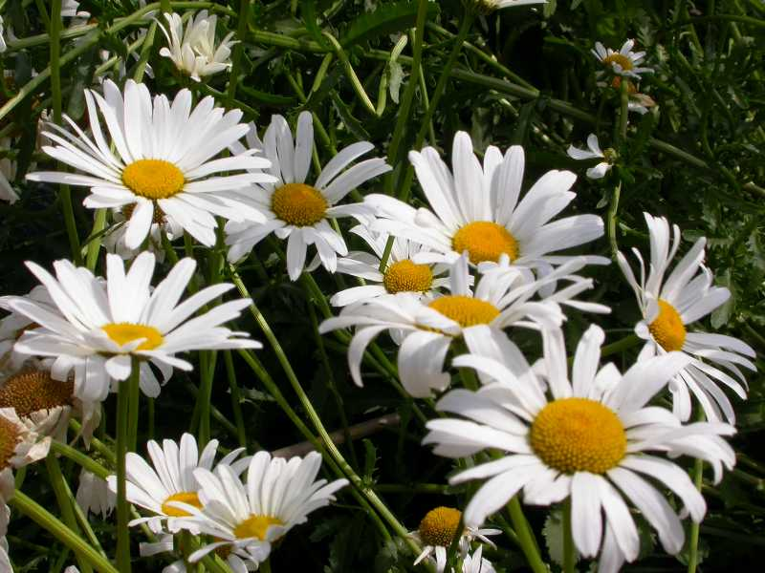 ZŁOCIEŃ
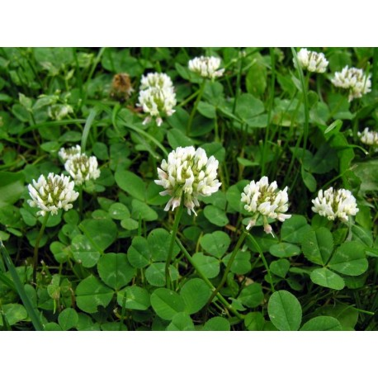 KONICZYNA

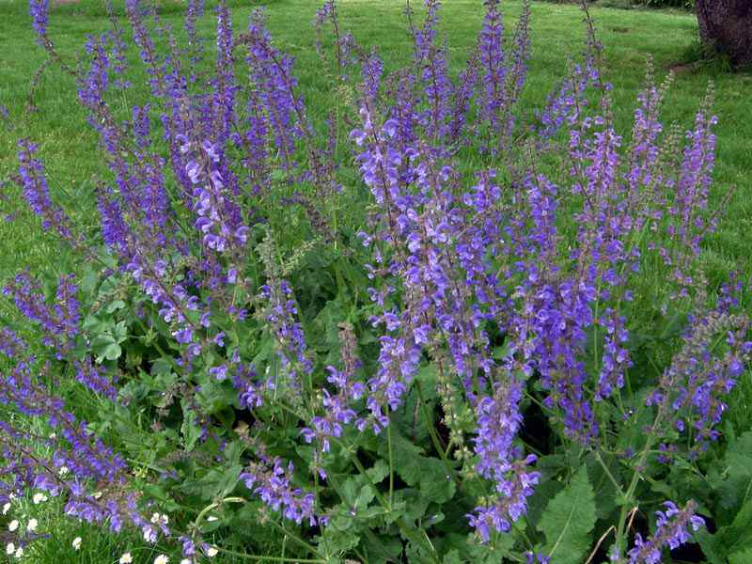 SZAŁWIA
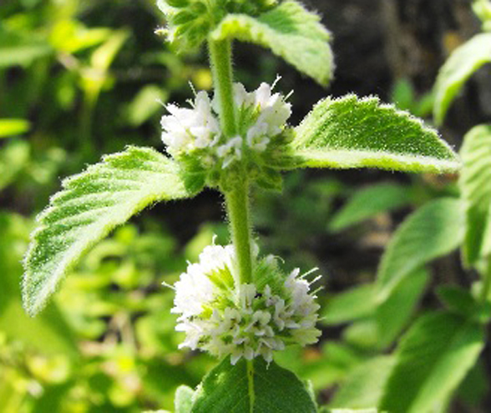 MIĘTA
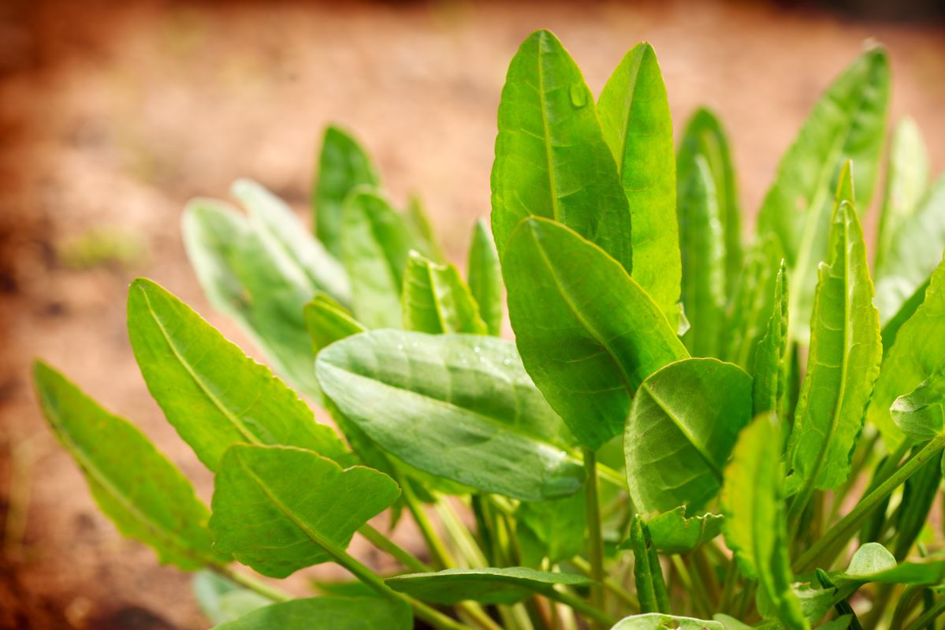 SZCZAW ZWYCZAJNY
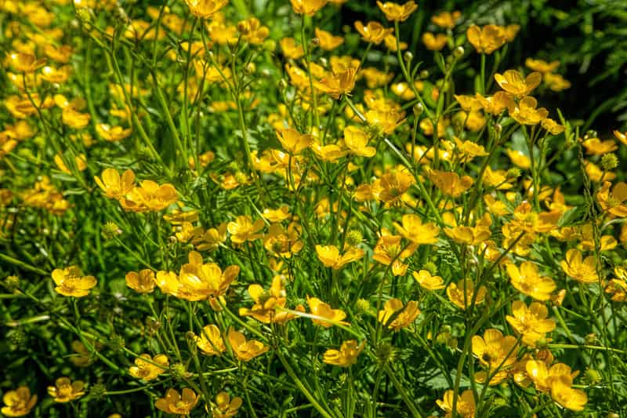 JASKIER POLNY to roślina trująca
Roślina umieszczona jest na Czerwonej liście roślin i grzybów Polski (2006) w grupie gatunków narażonych na wyginięcie!

